**INTRODUCCION**

Este trabajo fue realizado para evaluar un proyecto y establecer cómo se puede mejorar un planteamiento y organizar y verificar un manejo adecuado dándole una solución a un problema dado esto podemos decir que nos da probabilidad de un mejor saber, este es un proyecto de ingeniería en sinónimo de crear, innovar. Un proyecto es algo que se quiere hacer para resolver una situación o para crear algo nuevo. Es por ello que la ingeniería de proyectos se basa en la creatividad, destreza que tiene una persona para liderar y ejecutar una idea, un proceso o simplemente para crear algo nuevo.

**PLANTEAMIENTO DEL PROBLEMA**

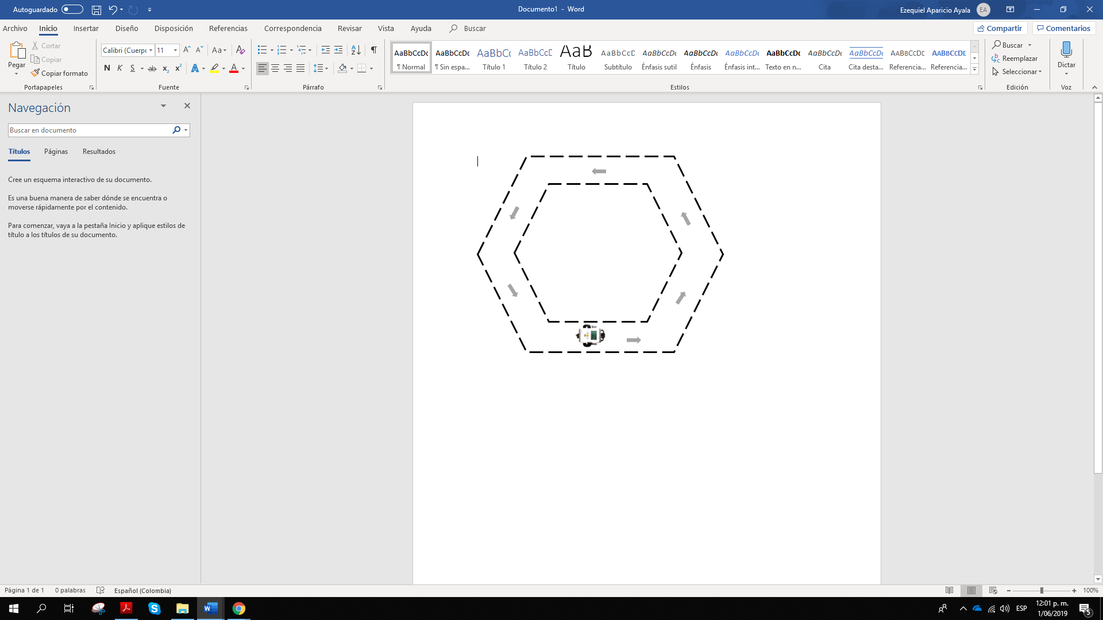En una planta nuclear se requiere trasportar un material altamente radioactivo de una zona aislada a otra. A pesar de que la sustancia esta encapsulada existe el riesgo de que en el trasporte se libere radiación, de manera que ningún ser humano puede entrar con ella en la zona de trasporte, por lo que en la planta sea demarcado la zona que debe seguir la capsula con una línea negra sobre un Fondo blanco y el peso de la carga que es de 60 gramos como recurso se cuenta con el kit lego MINDSTORM



**Formulación del problema**

¿Cómo implementar un sistema de trasporte no tripulado para que siga cuidadosamente la demarcación especifica de la ruta de trasporte del material radioactivo sin exponer a ningún ser humano a cualquier liberación de radiación en la PLANTA NUCLEAR teniendo en cuenta como recurso el KIT LEGO MINDSTORM?

**OBJETIVO**

Aplicar la solución más pertinente a la problemática **“**De transportar un elemento químico altamente nocivo de una zona aislada a otra a través de una pista hexagonal.

**OBJETIVOS ESPECÍFICOS:**

* Formular estrategias que permitan establecer un plan de mejora y corrección trabajando de manera acorde con las diferentes variables que rodena las soluciones que se puedan plantear de acuerdo al caso.
* Ejecutar cada uno de las propuestas que se tengan para corregir la situación problémica que afecta un proceso o proyecto, usando pautas como una planeación y dirección adecuada.
* Diseñar un prototipo de robot a partir del modelo LEGI MINDSTORM EV3 idóneo para el transporte de cargas livianas.
* Realizar la integración del Hardware y Software para que el prototipo de robot lego MINDSTORM EV3 trasporte la carga de 60 g en el menor tiempo posible.

**JUSTIFICACION**

Teniendo en cuentaque en la actualidadcontamos con múltiples herramientas tecnológicas, que han sido inventadas para mejorar la vida y hacer que algunas actividades sean mas seguras para el ser humano, es importante como podemos implementar este tipo de tecnologías, en este caso el problema pertenece a una planta nuclear y ellos necesitan que sea resuelto, porque no pueden dejar la sustancia en ese lugar, debido a la inminente contaminación a la que se pueden ver expuestas las personas si las transportan directamente; además la necesitan para futuros procesos, para ello se desarrollara nuestro propio prototipo, porque no queremos colocar en riesgo una vida humana.

Es importante darle solución sobre todo porque esta en riesgo la vida humana y la única forma de evitar un accidente es construir un prototipo que realice los trabajos sin errores para evitar el derrame de una sustancia peligrosa.

**MARCO TEORICO**

Transporte de carga radioactiva.

Construcción de un robot que lleve la carga radioactiva, el cual se realizara mediante el robot Lego Mindstorm Ev3, ya que es una herramienta nos permite fabricar distintos prototipos con el objetivo de transporta la carga en el hexágono.

Tecnología.

Elementos de programación: el robot Lego Mindstorm Ev3 cuenta con diferentes sensores con funciones especificas las cuales debemos programar de acuerdo a las instrucciones dadas.

Sensor Infrarrojo

Sensor Óptico

Sensor Giroscopio

Modo de proximidad.

Modo remoto.

Modo de Baliza

**METODOLOGIA**

El desarrollo de este estudio esta regido por CDIO, los elementos para el diseño y la programación están basados en la línea educativa de lego, y que a través de su prototipo LEGO MINDSTORM EV3 servirá de modelo para dar avance a la necesidad expuesta, cabe resaltar que el prototipo LEGO EDUCATION, se encarga de suministrar todos los elementos necesarios para el diseño y programación de sus modelos.

**Metodología CDIO**

Siguiendo los parámetros establecidos para el desarrollo de este estudio, estaremos rigiendo nuestro proyecto por la metodología CDIO, con la cual se busca dirigir, concepción, operación e implementación de nuevas técnicas de aprendizaje, podemos ejecutar de una manera más eficiente el plan de acción para la realización de nuestro prototipo.

**Etapas:**

* Concebir, en esta etapa se definen las necesidades del cliente, se considera la tecnología a utilizar, la estrategia empresarial y las regulaciones y por ultimo se desarrolla el plan conceptual, el plan técnico y el plan de negocio.
* Diseñar, en esta etapa nos centramos en la creación del diseño del producto.
* Implementar, trabajamos en la transformación del diseño en producto, proceso o sistema, incluyendo su manufactura, codificación, testeo y validación.
* Operar, la utilización el producto o proceso implementado para entregar el resultado esperado, en esta etapa incluye el mantenimiento, el perfeccionamiento y el retiro final del sistema.

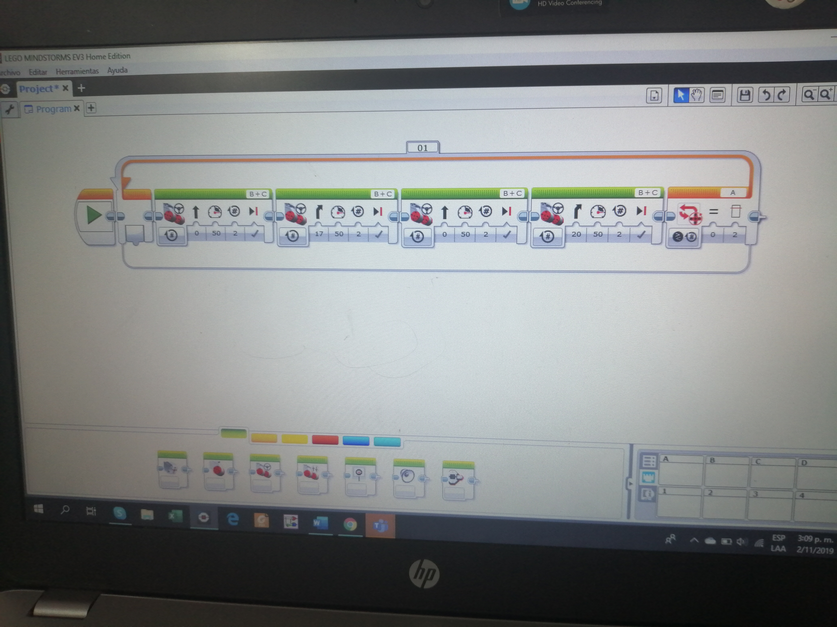

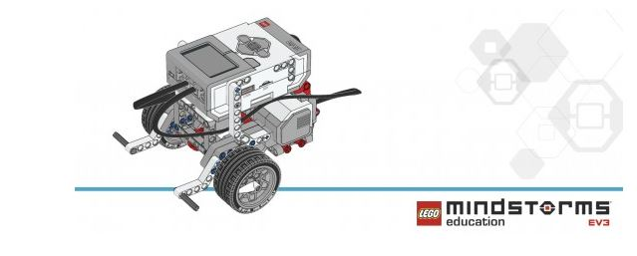

**PRESUPUESTO**

|  |  |  |
| --- | --- | --- |
| **No.** | **Categoría de los gastos** | **Cantidades** |
| **1** | **Materiales y recursos de investigación** | **3.300.000** |
| **2** | **Papel tina para imprimir** | **80.000** |
| **3** | **Trasportes alimentación y imprevistos** | **2.200.000** |
| **TOTAL** |  | **5.580.000** |

**CRONOGRAMA**

|  |  |  |  |
| --- | --- | --- | --- |
| **ACTIVIDADES AREALIZAR** | **OCTUBRE** | **NOVIEMBRE** | **DICIEMBRE** |
| Conocer los alcances de la herramienta KIT LEGO MINDSTROM | **X** |  |  |
| Realizar la programación del LEGO MINDSTROM |  | **X** |  |
| Identificar las posibilidades de error a la hora de trasportar el material realizando una lista de chequeo |  | **X** |  |
| Tener en cuenta los tiempos de demora en el trasporte el riesgo de que pueda ocurrir una liberación radiactivo y realizar las mejoras correspondientes |  |  | **X** |
| Una vez realizadas todas las pruebas del sistema y teniendo la certeza de que su aplicación es acertada para la tarea requerida por la planta nuclear se dispone a trasportar el material radiactivo |  |  | **X** |

**BIBLIOGRAFIA**

1. <https://www.youtube.com/watch?v=YZfcCozkKG8>
2. <http://www.lego.com/es-es/mindstorms/downloads/download-software>
3. Campos , G., & Sierra, W. (2011). *Simulación de decisión de pago de seguro*. Obtenido de http://m.uelbosque.edu.co/sites/default/files/publicaciones/revistas/revista_tecnologia/volumen10_numero1/simulacion_decision_pago10-1.pdf
4. The LEGO Group. (2003). *Guía de usuario Lego Mindstorm EV3 [PDF]*. Obtenido de <http://hdl.handle.net/10596/8204>